МИНИСТЕРСТВО ОБРАЗОВАНИЯ, НАУКИ, МОЛОДЁЖИ И СПОРТА РЕСПУБЛИКИ КРЫМ ГОСУДАРСТВЕННОЕ БЮДЖЕТНОЕ ОБРАЗОВАТЕЛЬНОЕ УЧЕРЕЖДЕНИЕ ДОПОЛНИТЕЛЬНОГО ОБРАЗОВАНИЯ РЕСПУБЛИКИ КРЫМ «МАЛАЯ АКАДЕМИЯ НАУК «ИСКАТЕЛЬ»

Использование фитотерапии в стоматологии

Выполнила:
Присяжнюк Анастасия Александровна
ученица 10-б класса
ЧОУ «Медико – биологический лицей»
учащаяся ГБОУ ДО РК «МАН «ИСКАТЕЛЬ»»
г. Симферополя

Научный руководитель:
Скопинцева Наталья Кимовна,
педагог дополнительного образования
ГБОУ ДО РК МАН «Искатель»

Симферополь, 2020 г
Содержание
Введение………………………………………………………………………………………………….……3
1. Обзор литературы…………………………………………………………………………………….5
1.1. Развитие фитотерапии в стоматологии…………………………………………………5
1.2. Преимущества фитопрепаратов…………………………………………………………...6
1.3. Стоматологические заболевания, в лечении которых применяются фитопрепараты:
1.3.1. Периодонтиты………………………………………………………………………………….7
1.3.2. Заболевания пародонта………………………………………………………………….8
1.3.3. Стоматиты………………………………………………………………………………………10
1.4. Лечебные растения, которые применяются в лечении стоматологических заболеваний……………………………………………………………………………………………….11
2. Практическая часть…………….…………………………………………………………………..23
2.1. Материал и методика………………………………………………………………………23
2.2. Результаты исследования………………………………………………………………..25
Выводы…………………………………………………………………………………………………….…31
Рекомендации…………………………………………………………………………………….……..32
Список используемой литературы……..………………………………………………..……33
Приложение………..……………………………………………………………………….……….……34

Введение
Ротовая полость человека является началом не только всех органов пищеварения, но и своеобразными «воротами» организма во внешний мир. Поэтому заболевания в ней в той или иной степени связаны с функциональным состоянием как внутренних органов - кишечника, желудка, печени, поджелудочной железой, так и всего организма в целом.
Для лечения стоматологических заболеваний используется достаточно большое количество растительных средств. Они широко применяются в виде полосканий, компрессов, промываний, для профилактики и лечения гингивита, пародонтита, стоматита, кариеса и других заболеваний тканей периодонта и зубов.
Наиболее часто лекарственные растения в стоматологии применяют в качестве вяжущих и дубящих средств – настои коры дуба, ольхи, берёзовых почек, зверобоя, шалфея. Их действие обусловлено, в первую очередь, процессами дегидратации клеток, осаждением белков и образованием плотных альбуминовых плёнок. Это приводит к уменьшению отёчности, кровоточивости, воспаления, снижению болевой чувствительности, образования слизи.
Некоторые растения находят целевое применение. Так, мускатный орех, имбирь, аир, используют для лечения кариеса. Зверобой, сельдерей, грецкий орех, эвкалипт в качестве фунгицидных средств. Такие биологически активные вещества, как флавоноиды кемпферол, кверцетин, мирицетин обладают противовоспалительным, общеукрепляющим, антимикробным действием. Эфиры сахарозы и алифатические кислоты устраняют запах изо рта, а растворы лимонной, липоевой, аскорбиновой кислот применяют для лечения кариеса.
В настоящее время врачи – стоматологи отдают своё предпочтение фитотерапии, объясняется это, в первую очередь, хорошей переносимостью и отсутствием в подавляющем большинстве случаев, побочных эффектов от применения препаратов растительного происхождения. Наличие в составе большинства растительных препаратов биологически активных веществ, микроэлементов позволяет их применять для профилактики и лечения болезней пародонта.
В связи с этим целью работы было: изучить действие лекарственных растений: алоэ древовидного (Aloe arborescens Mill), шалфея лекарственного (Salvia officinalis L.), ромашки аптечной (Matricaria chamomilla) и календулы лекарственной (Calendula officinalis L) на лечение и профилактику пародонтита.
В задачи исследования входило:
- изучить развитие фитотерапии в стоматологии, а также стоматологические заболевания, в которых она используется;
- изучить действие алоэ древовидного (Aloe arborescens Mill) на лечение и профилактику пародонтита;
- изучить действие календулы лекарственной (Calendula officinalis L) и ромашки аптечной (Matricaria chamomilla) на лечение и профилактику пародонтита;
- изучить действие шалфея лекарственного (Salvia officinalis L.) на лечение и профилактику пародонтита;
- по результатам исследования сделать рекомендации.
Научный руководитель – Скопинцева Наталья Кимовна.

1. Обзор литературы
1.1. Развитие фитотерапии в стоматологии.

Растения в стоматологии применяется очень давно, пожалуй, с самого зарождения медицины. Археологические находки и научные исследования показали, что уже 3 тысяч лет до н.э. в разных уголках Земли применяли растения для полоскания полости рта, снятия боли, отёка и воспаления при заболеваниях зубов и пародонта. [6]

Впервые научно обосновал применение растений в стоматологии древнегреческий врач Гиппократ (4 век до н.э.). В своем медицинском трактате он описал применение некоторых растений при определенных болезненных состояниях десен и зубов.

Несколько позже (1 век н.э.) древнеримский врач Гален (грек по происхождению) разработал методы получения экстрактов из лекарственных растений. До сих пор фитопрепараты, полученные по этим технологиям, называют "галеновыми".

Применение фитопрепаратов в стоматологии развивалось на протяжении всей истории медицины. Долгое время при целом ряде воспалительных заболеваний в стоматологии кроме растительных препаратов ничего не было. [10]

Начиная с XIХ века и вплоть до конца XX столетия в стоматологической практике, стали применять вновь появившиеся синтетические препараты. Однако их широкое и неумеренное использование привело к тому, что в начале третьего тысячелетия, стоматологи стали отдавать предпочтение достаточно эффективным, но практически безвредным при правильном применении фитопрепаратам.

1.2. Преимущества фитопрепаратов
Клинически доказано, что:
-препараты растительного происхождения обладают высокой эффективностью, так как они физиологичны; -у них отсутствуют антигенные свойства; -их можно применять довольно продолжительное время, не опасаясь нарушить баланс микрофлоры полости рта; -препараты не имеют побочных эффектов за исключением очень редких случаем аллергических реакций и индивидуальной непереносимости составных частей лекарственных средств; -одно и то же растение можно использовать при различных заболеваниях; -терапевтический эффект от применения природных компонентов более стойкий и длительный; - в растениях находятся положительные сопутствующие вещества, которые усиливают целебное действие основных веществ (витамин С значительно активнее проявляет свои свойства в присутствии природных флавоноидов)
Для сравнения, современные синтетические препараты активны при острых процессах на уровне надклеточных или мембранных систем приспособления, воздействуя на системы регуляции организма. На внутренний метаболизм они порой не оказывают должного воздействия. Для исправления нарушенного хода тканевого метаболизма следует использовать метаболическую адаптотерапию (лечение многих заболеваний на клеточном уровне с помощью метаболитов естественного происхождения). Данную функцию выполняют лечебные растения. Именно это терапевтическое свойство растений особенно ценно для лечения трудно поддающихся лечению заболеваний (гингивит, пародонтит и т.п.)

1.3. Стоматологические заболевания,
в лечении которых применяются фитопрепараты.
1.3.1. Периодонтиты
Периодонт – это соединительная связка, фиксирующая зуб в кости челюсти. А также периодонтом принято называть ткань, заполняющую пространство между альвеолярным отростком и цементом зубного корня.
Возбудителями периодонтита могут быть: стафилококки, стрептококки лактобактерии, актиномицеты и пневмококки. Главной причиной воспаления периодонта является инфекция. Бактерии внедряются в периодонтальную ткань через кариес и его осложнения, а также через воспаленные участки десен.
Периодонтиты - это воспалительные заболевания периодонта. [1]
Классификация периодонтитов
Наиболее распространённой классификацией периодонтитов является клинико-рентгенологическая:
- Острый. При формировании острого серозного периодонтита возникают ноющие боли в области конкретного зуба. Постукивание по зубу или откусывание им пищи не вызывает сильных болевых ощущений.
- Хронический:
а) фиброзный, не имеет клинических проявлений, в редких случаях может давать небольшое потемнение коронки зуба с ее тусклостью и серым оттенком. Выявляется только на рентгене в области зубов со сформированными корнями.
б) гранулирующий, обычно протекает бессимптомно, имеет свищ для оттока содержимого. На рентгене выглядит как очаг разрушения кости у верхушки зуба диаметром до 5 мм.
в) гранулематозный, проявляется болезненностью при еде или постукивании, при контакте с горячим или при давлении. Слизистая вокруг зуба слегка отечна, красная, свищевой ход от гранулемы зуба может открываться на коже лица.
3) хронический в стадии обострения.
1.3.2. Заболевания пародонта
Пародонт - это комплекс тканей, окружающих зуб, составляющих единое целое, имеющих генетическую и функциональную общность. [7]
1.Гингивит – это воспаление десны, обусловленное неблагоприятным воздействием местных и общих факторов и протекающее без нарушения целостности зубодесневого прикрепления.
Форма: катаральная, гипертрофическая, язвенная. Течение: острое, хроническое, обострившееся, ремиссия. Тяжесть процесса: лёгкий, средней тяжести, тяжёлый. Распространённость процесса: локализированный, генерализованный. [7]
2.Пародонтит – воспаление тканей пародонта, характеризующееся прогрессирующей деструкцей периодонта и кости.
Течение: острое, хроническое, обострившееся, ремиссия. Тяжесть процесса: лёгкий, средней тяжести, тяжёлый. Распространённость процесса: локализованный, генерализованный.
3.Пародонтоз – дистрофическое поражение пародонта.
Течение: хроническое, ремиссия. Тяжесть процесса: лёгкий, средней тяжести, тяжёлый. Распространенность процесса: генерализованный. [7]

Таблица 1
Отличия пародонтита и периодонтита
Отличия | Пародонтит | Периодонтит
Ткань, в которой протекает патологический процесс | Пародонт | Периодонт
Подвижность зубов | Имеется на последней стадии болезни | Отсутствует
Патологические зубодесневые карманы | Имеются. Глубина может достигать до 5 мм | Отсутствуют
Изменение цвета зубов | Отсутствует | Возможно при гранулирующем периодонтите
Изменения на рентгеновском снимке | Дистрофические изменения, хорошо выраженные при тяжелой стадии боле, формирующая костные карманы. | За зоной апекса определяется затемнение округлой или неправильной формы (пламя свечи, овал).
Лечение | Устраняется причина воспаления и снимается воспалительный процесс в деснах. | Полость препарируется, удаляются очаги инфекции, каналы обрабатываются антисептиками, зуб пломбируется.

1.3.3. Стоматиты
Стоматиты – это воспалительные заболевания слизистой оболочки полости рта.
Если поражается язык, то это – глоссит. Воспалительные заболевания губ называются хейлитами. [7]
Классификация стоматитов
По длительности течения:
- хронический;
- острый.
По типу проявляющихся элементов:
- катаральный;
- афтозный: - некротический;
- фиброзный;
- грандулярный;
- рубцующийся;
- деформирующий;
- язвенно-гангренозный.
По причине возникновения:
- травматический;
- афтозный в хронической форме;
- кандидозный;
- герпетический;
- везикулярный;
- аллергический; -экссудативная эритема (имеет много форм проявления);
-дерматостоматиты;
-аллергические;
-афтозный стоматит с затяжным течением.
- бактериальные: - импетигинозный;
- заеды.
1.4. Лечебные растения,
которые применяются в лечении стоматологических заболеваний.
Аир обыкновенный ( Acorus calamus L.)
Аир обыкновенный – многолетнее травянистое растение семейства ароидных, достигающее в высоту 60 – 120 см, с горизонтальным, ползучим, извилистым корневищем (длиной до 1,5 м толщиной до 3 метров) с многочисленными белыми шнуровидными корнями. Корневище покрыто остатками листовых влагалищ, желтовато-зелёное, почти бурое, внутри белое с розовым оттенком. Листья очередные, двурядные, ярко-знлёные, собранные пучками на концах разветвления корневища. Листья и особенно корневища обладают сильным приятным запахом. Соцветие – мясистый, верхушечный, цилиндрическо-конический, откронённый в сторону початок длиной 4-12 см. Цветки мелкие, зеленовато-желтоватые, обоеполые. Плод – продолговатая, многосемянная ягода. [4]
Цветёт довольно редко, с конца мая до июля. Плоды аира не вызревают, поэтому он размножается у нас только вегетативно, корневищами.
В медицине применяют корневища аира.
Химический состав
Корневище аира содержит эфирное масло ( до 4,85%), состоящее из пинена, камфена, каламена, камфоры, акарона, изоакарона, азарона, проазулена и др. В состав корневищ входят горький гликозид, акорин, дубильные вещества, алколоид каламин и аскорбиновая кислота. Трава аира богата крахмалом, содержит холий, смолы, гликозит люценин.
Применение
Эфирное масло используют в стоматологии для лечения пародонтоза. Отвар из корневищ применяют для полоскания полости рта при foetor ex ore, стоматите и других стоматологических заболеваниях.

Алое древовидное (Aloe arborescens Mill)
Алое древовидное – многолетнее растение семейства лилейных. В России культивируется в виде кустарника, достигающего высоты 1-3 м. Корневая система мочковатая, сильно разветвлённая, расположенная в основном в поверхностном слое почвы. Стебли прямостоячие, мало ветвящиеся, в нижней части с многочисленными кольцевидными рубцами – следами опавших листьев. От основания стебля нередко развиваются побеги, которые служат для вегетативного размножения. Листья очередные, сближенные в верхней части стебля, удлинённо-мечевидные, слабо желобчатые, зеленовато-сизые, покрытые тонким, легко стирающимся восковым налётом. По краям листья усажены хрящеватыми острыми шипами треугольной формы, большей частью загнутыми к верхушке. Длина листьев 65 – 70 см, ширина 3 – 5 см, толщина 1,5 – 2 см. [4]
Соцветие – пазушная густая цилиндрическая кисть длиной 20 – 40 см, на прямом или изогнутом цветоносе высотой до 80 см. Цветки ярко-красные, длиной до 40 см, поникающие на тонких цветоножках длиной 2,5 см. Цветёт в январе – апреле.
Используется три вида сырья – свежие листья, сухие листья и боковые побеги («детки»).
Химический состав
Из сабура (сгущённого сока алое) выделены алое-эмодин и антрагликозин. Найдены также смолистые и горькие вещества, ферменты и витамины.
Применение
В стоматологии широко используют сок алое и свежие изрезанные листья или кашицу из свежих листьев при пародонтозе. Эмульсию алое применяют при стоматите у больных лучевой болезнью.

Алтей лекарственный (Althaea officinalis L.)
Алтей лекарственный – многолетнее серовато-зелёное травянистое растение семейства мальвиновых высотой 60 – 150 см. Корневище толстое, короткое, с мощным стержневым, в верхней части одревесневшим корнем, достигающим в длину 50 см. Корни мясистые, беловатые. Стебли слабоветвистые, в нижней части одревесневающие, цилиндрические. Листья очередные, длиной 5 – 15 см, черешковые, бархатисто- войлочные от густого короткого опушения. Цветки скучены в пазухах верхних и средних листьев и на верхушке стебля. Венчик розовый, пятилепестный; лепестки обратнояйцевидные. Плод – плоская, дисковидная дробная многосемянка, состоящая из 15 – 25 желтовато-серых плодиков (семянок). [4]
Цветёт с июня до сентября, плодоносит с июля. В медицине используют корни растения.
Химический состав
Корни алтея лекарственного содержат около 35% слизи, состоящей из полисахаридов, пектиновые вещества, крахмал, сахарозу, аспарагин, бетаин, жирное масло. Листья и цветки содержат слизь и около 0,02% твёрдого эфирного масла.
Применение
В стоматологии настой корня алтея в виде аппликаций применяют для лечения язвенного процесса в полости рта, пародонтоза воспалительно-дистрофической формы.
Арника горная (Arnica montana L.)
Арника горная – многолетнее травянистое растение семейства сложноцветных. Имеет ползучее корневище, расположенное на глубине 0,5 – 3 см, а иногда и на поверхности почвы. Верхушки корневища и его разветвлений заканчиваются розетками листьев и генеративными побегами. Соцветия – верхушечные, одиночные корзинки, тёмно-жёлтые или оранжевые.
Цветёт арника в июне – июле, в зависимости от высоты над уровнем моря. Плоды созревают в июле – августе.
В медицине используют соцветия арники горной, собираемые в начале цветения.
Химический состав
В соцветиях арники горной обнаружены арницин, эфирное масло, дубильные вещества, аскорбиновя кислота, каротиноиды, цинарин, холин, бетаин, алколоиды, фитостерины, жирное масло, сахара, органические кислоты, камедь, инулин. Корневище содержит эфирное масло, смолы, воск, камедь, горькое вещество.
Применение
В стоматологии применяют настойку арники для полоскания полости рта при воспалении слизистой оболочки. [3]
Бадан толстолистый (Bergenia classifolia (L.) Fritsch)
Бадан толстолистый – многолетнее травянистое растение семейства камнеломковых, с ползучим сильноветвистым длинным (до нескольких метров) корневищем. Корневище сверху тёмно-коричневое,с многочисленными рубчиками – следами прикрепления розеточных листьев; на изломе – светло-розовое, быстро темнеющее на воздухе, с многочисленными небольшими придаточными корнями.
Укороченный надземный побег имеет на верхушке розетку цельных, голых, кожистых, зимующих листьев. Пластинка листа широкоэллиптическая или почти округлая, с закруглённым, сердцевидным или клиновидным основанием, длиной около 10 – 20 см, шириной 9 – 17 см, длиннее черешка.
Во время цветения укороченный побег вытягивается в цветочную стрелку высотой до 70 см. Стебель несёт на верхушке метельчато-щитковидное соцветие, обычно с 20 – 40 правильными пятичленными сиренево-розовыми цветками. Плод – сухие коробочки, заканчивающиеся двумя лопастями, содержащие многочисленные тёмно-бурые или чёрные семена. Размножается бадан семенами или вегетативным способом.
Цветёт в июне – июле; семена созревают в августе. [4]
Химический состав
Корневища бадана содержит 12 – 36,8% полифенолов; 2,1 – 18,8% дубильных веществ; эллаговую и галловую кислоты; 3,6% флобафенов; 9 – 33,3% арбутина; изокумарин бергенин; 7% глюкозы; 9% сахарозы; 40% крахмала; 8,5% декстрина% 4% щавелекислотного кальция; 1% смолистых веществ; эфирное масло. Основными биологически активными веществами являются дубильные вещества смешанной группы и арбутин. Судя по химическому составу надземных органом также могут быть использованы в медицине наряду с корневищем.
Применение
Экстракт бадана сужает сосуды и уплотняет их стенки. Препараты бадана обладают также антимикробным, противовоспалительным и кровоостанавливающим действием. Ещё применяется в виде жидкого экстракта для полоскания при пародонтите, язвенном стоматите и других воспалительных процессах слизистой оболочки рта.
Боярышник кроваво-красный ( Crataegus sanguinea Rall.)
Боярышник кроваво-красный – высокий (до 4 – 8 м) кустарник, реже – небольшое дерево семейства розоцветных, с крепкими блестящими побегами, обычно несущими толстые, прямые колючки длиной 2,5 – 4 см. Листья обратнояйцевидные, сверху тёмно-зелёные, снизу более светлые. Соцветия густые, цветки желтовато-белые, плоды кроваво-красные, почти прозрачные. Цветёт в мае – июне, плодоносит с августа по октябрь.
В медицине используют цветки и плоды боярышники кроваво-красного. Плоды боярышника идут на приготовление жидкого экстракта. Из цветков готовят настойку. [4]
Химический состав
Плоды боярышника кроваво-красного содержат восстанавливающих сахаров до 5%, сахарозы до 0,29%, азотистых веществ 0,8 – 1,5 % и золы 1%, витамина С до 38,3 мг%, каротина до 0,2 мг%, микроэлементы, калий, кальций, марганец, магний, железо. В семенах содержится эфирное масло – до 7,4% их сухой массы.
Боярышники относятся к перспективным источникам Р-витаминов. Максимальное количество флавоноидов, входящих в состав Р-витаминного комплекса, накапливается в зелёных листьях боярышника, они сохраняются и в опавших листьях.
Применение
Боярышник кроваво-красный применяется как успокаивающее средство при пародонтите и как десенсибилизирующее средство при аллергических состояниях, проявляющихся на слизистой полости рта.
Барбарис обыкновенный (Berberis vulgaris L.)
Барбарис обыкновенный – прямостоячий, ветвящийся кустарник семейства барбарисовых. Обычно достигает высоты 1,5 – 3 м. Изредка встречаются экземпляры высотой 4 – 5 м. Корневая система стержневая, мощная, разветвлённая. От утолщенной корневой шейки отходят многолетние побеги. Побеги гладкие, ребристые или бороздчатые. Кора молодых побегов серовато-желтоватая, кора перезимовавших побегов – серая. Побеги с многочисленными колючками листового происхождения. В паузах листовых колючек находятся облиственные укороченные побеги, несущие пучки листьев.
Листья тонкие, перепончатые, длиной 3 – 6 см и шириной 1 – 2 см, яйцевидно-ланцетовидные. Соцветие – простая цветковая, немного поникающая кисть; цветки трёхчленные с двойным околоцветником, чашелистики и лепестки жёлтые. Плод – сочная, кислая, ягодовидная однолистовка длиной 9 – 10 мм, от пурпурного до тёмно-красного цвета. В научной медицине используют корни и листья барбариса обыкновенного. [4]
Химический состав
Корни барбариса обыкновенного содержат 11 алкалоидов: берберин, пальматин, колумбамин, оксиакантин и др. Основным является берберин. Листья содержат берберин, витамин С и Е, каротиноиды, яблочную, лимонную и некоторые другие органические кислоты.
Применение
Алкалоид берберин оказывает вяжущее и кровоостанавливающее действие при катаральном стоматите и С-гиповитаминозе. Настойка из листа барбариса обыкновенного применяется для полоскания полости рта.
Девясил высокий (Inula helenium L.)
Девясил высокий – многолетнее травянистое растение семейства сложноцветных высотой 150 – 160 см, с толстым, коротким, мясистым, многоглавым корневищем, от которого отходят немногочисленные корни. Стебель прямостоячий, бороздчатый, опушённый короткими, густыми, белыми волосками, в верхней части коротковетвистый. Листья очередные, крупные, неравнозубчатые, сверху немного морщинистые, снизу бархатисто-серовойлочные. Цветки собраны в соцветия, достигающие 8 см в диаметре; на верхушке главного стебля и ветвей корзинки образуют рыхлые кисти или щитки. Плод – четырёхгранная бурая семянка, длиной 4 – 5 мм, с хохолком, вдвое превышающим семянку. [4]
Цветёт в июле – сентябре; плоды созревают в августе – октябре. В медицине используют корневища.
Химический состав
Корневища и корни девясила высокий содержат эфирное масло (1 – 3%), сапонины, смолы, слизистые и горькие вещества. Основная составная часть эфирного масла корней – алантолактон с примесью изоалантолактона. Их смесь ранее называлась геленином. Кроме тго, и корней растения выделены дигидроалантолактон, фриделин, даммарадиенилацетат, фитомелан, стигиастерин, большое количество инулина и псвдоинулина.
Применение
Применяют при пародонтите, катаральном и язвенном гингивистоматите.[3]
Земляника лесная (Fragaria vesca L.)
Земляника лесная – многолетнее растение семейства розоцветных. Латинское fragare происходит от слова «благоухать» и дано представителям рода за душистые плоды. Земляника – наиболее популярный и широко распространённый вид. Это растение с розеткой длинночерешковых тройчатых листьев высотой 5 – 20 см. Цветки белые, с пятью лепестками, на длинных цветоножках. Плоды – ярко-красные, очень душистые. Земляника обычно размножается вегетативно. Цветёт в мае – июне, плоды созревают в июне – июле.
В медицине с лекарственной целью используют плоды и листья. [4]
Химический состав
Плоды земляники содержат аскорбиновую кислоту, каротин, витамин В, яблочную и салициловую кислоты, дубильные и пектиновые вещества. Листья содержат аскорбиновую кислоту, дубильные вещества, флавоноиды, алкалоиды. Во всех органах растения присутствует рутин.
Применение
Препараты земляники используют при С-авитаминозе, язвенном стоматите, кровоточивости дёсен и других заболеваниях полости рта. Препараты земляники назначают для полоскания при пародонтите.
Календула лекарственная (Calendula officinalis L)
Календула лекарственная, однолетнее травянистое растение, высотой до 75 см, с сильным своеобразным запахом. Корень ветвистый, стержневой. Стебель прямостоячий, простой или слабо разветвленный, густо олиственный. Листья очередные, покрытые волосками, нижние - лопатовидные, верхние – продолговатые или ланцетные. Цветки в соцветиях – корзинках, краевые – язычковые, женские; срединные – трубчатые, оранжевого или желтого цвета, обоеполые, бесплодные. Плод – согнутая семянка без хохолка; наружная поверхность покрыта бугорками и острыми шипиками. Цветет календула лекарственная с июня по октябрь, плоды созревают в июле-сентябре. Период цветения и созревания семян очень растянут из-за большого числа побегов высших порядков. Размножается семенами. Культивируется как лекарственное и декоративное растение, иногда дичает.
Растение не требовательно к теплу, влаге, почве, но светолюбиво. В медицине используют цветочные корзинки. Их собирают во время цветения, срезая у самого основания цветоноса, сушат в тени, расстилая цветки тонким слоем. [4]
Химический состав
В цветочных корзинках растения содержатся каротиноиды (около 3%) - каротин, рубиксантин, ликопин, цитроксантин, виолоксантин, флавохром, флавоксантин и др. Также в цветках календулы найдены углеводороды парафинового ряда (ситостерин и гентриаконтан), смолы (около 3,4%), тритерпеновые гликозиды, флавоноиды (нарциссии, изокверцитрин, рамнетин), эфирное масло (около 0,02%), инулин, слизистые (2,5%) и горькие вещества (календен - до 10%), органические кислоты [яблочная (до 6,8%), салициловая и др.], аскорбиновая кислота. В надземной части обнаружено до 10% горького вещества календена, имеющего ненасыщенный характер; в семенах - жирное масло, представленное глицеридами преимущественно лауриновой и пальмитиновой кислот, алкалоиды; в корнях - инулин и рядтритерпеновых гликозидов, являющихся производными олеаноловой кислоты.
Применение
Календула широко применяется при гингивите (катаральном и язвенном), стоматите, пародонтите, при трещинах углов рта и губ, молочнице у детей. [3]
Ромашка аптечная(Matricaria chamomilla)
Ромашка аптечная - однолетнее травянистое растение с прямостоячим сильновствистым стеблем, высотой до 35 см. Корень стержневой, тонкий, ветвистый, светло-бурый. Листья очередные, сидячие, дваждыперисторассеченные на узкие дольки. Цветки собраны в корзинки с коническим полым цветоложем. Краевые цветки ромашки — белые, язычковые, женские; срединные цветки — желтые, трубчатые, обоеполые. Плод — продолговатая семянка с 3 ребрами, длиной 0,8-1 мм, шириной 0,25 мм.
В медицине используют соцветия ромашки аптечной. [2]
Химический состав
Сухие цветочные корзинки содержат эфирное масло, апиин, апигенин, фитостерины, дубильные и слизистые вещества, горечи, витамины и др..
В цветочных корзинках найдены эфирное масло (0,1—0,8 %), в состав которого входят хамазулен, кадинен; флавоноиды, никотиновая и аскорбиновая, каприловая, антемисовая, изовалериановая, салициловая кислоты, кумарины, холин, фитостерины, каротин, горечи, слизи, камедь, сахара, белковые вещества, а также гликозид спазмолитического действия, расслабляющий гладкую мускулатуру и обезболивающий при кишечных спазмах, гликозид потогонного действия, апигенин, апиин, герниарин, матрицин.
Применение
Препараты ромашки применяют для полоскания полости рта при катаральном и язвенном гингивите, стоматите, пародонтите и других воспалительных заболеваниях слизистой полости рта, при зубной боли. [9]
Шалфей лекарственный (Salvia officinalis L.)
Шалфей лекарственный - многолетний полукустарник высотой до 1 м. Растение имеет сильный ароматный запах. Корень мощный, деревянистый. Стебли ветвистые, внизу деревянистые, в первый год жизни четырехгранные, при основании с короткими, густооблиственными побегами. Листья продолговатые, накрест супротивные, черешковые, морщинистые, опушенные, особенно с нижней стороны, серовато-зеленые, при прекращении вегетации меняют цвет на серебристо-серый. Соцветия простые или ветвистые с 6-7 десятицветковыми ложными мутовками. Цветки сине-фиолетовые, двухгубые, сидят в пазухах прицветников. Шалфей лекарственный - перекрестный опылитель. Плод распадается на 4 односеменных орешка. Семена округло-яйцевидные, гладкие, черного или темно-бурого цвета. Цветет в июне - июле, плоды созревают в сентябре. Размножается семенами. Родина шалфея лекарственного - страны Средиземноморья, где он растет на сухих горных склонах. [2]
Лекарственным сырьём являются листья.
Химический состав
Все органы растения содержат эфирное масло (в листьях 0,5 - 2,5 %). Кроме того, в листьях содержатся алкалоиды, 4 % конденсированных дубильных веществ, урсоловая и олеаноловая кислоты, до 6 % смолистых веществ, уваол и парадифенол и витамины группы В. В корнях обнаружены высокоактивный антиоксидант и дитерпеновые хиноны, а в цветках - сальвин и монометиловый эфир сальвина. Из семян выделено жирное масло, содержащее глицерид линолевой кислоты. В состав эфирного масла входят до 15 % цинеола, до 50 % туйона и туиола, сальвен, пинен, борнеол, камфора, сесквитерпен цедрен и другие терпеноиды.
Применение
Препараты шалфея назначают при стоматите, пародонтите, гингивите. При лечении трещин губ применяют мазь, содержащую экстракт шалфея и витаминные препараты. Препарат сановин, получаемый из шалфея, обладает антимикробным и противовоспалительным действием, стимулирует регенерацию мягких тканей. [9]

2. Практическая часть
Работу проводили на базе Государственного бюджетного образовательного учреждения дополнительного образования Республики Крым «Малая академия наук «Искатель». Практические исследования проводили на базе стоматологической клиники «Смартстом».
2.1. Материал и методика
Материалами исследования были лекарственные растения четырёх видов: алоэ древовидное (Aloe arborescens Mill), шалфей лекарственный (Salvia officinalis L.), ромашка аптечная (Matricaria chamomilla) и календула лекарственная (Calendula officinalis L).
Объектами исследования являлись 30 человек, поступившие в клинику с такими жалобами, как боль при приёме пищи, кровоточивость дёсен, неприятный запах, дискомфорт и зуд вокруг зубов. При дальнейшем осмотре врачом-стоматологом были отмечены гиперемия и отёчность дёсен, их кровоточивость, и, в некоторых случаях, пародонтальные карманы.
На основе жалоб пациентов и заключения врача были сформированы 3 группы по 10 человек, и было предложено лечение с использованием лекарственных растений.
I группа использовала алоэ древовидное в виде аппликаций на дёсны. Для их приготовления применяли сочные листья алоэ. Перед процедурой лист хорошо промыли, обрезали колючки и разрезали пополам. Аппликацию прикладывали желеобразной стороной к десне на 20 минут каждый вечер в течение 7 дней. После процедуры было рекомендовано не принимать пищу.
II группа использовала отвар ромашки аптечной и календулы лекарственной для полоскания полости рта. Для приготовления отвара использовали высушенные соцветия. 2-3 столовые ложки сырья заливали кипятком, довели до кипения и после снятия с огня настаивали в течение часа в герметичной закрытой посуде, после процеживали. Для лучшего результата рекомендовалось полоскать рот каждые 30 минут, чередуя отвар ромашки с отваром календулы. Процедура назначалась на 10 – 14 дней.
III группе было предложено лечение с использованием шалфея лекарственного. Его также рекомендовали использовать в виде отвара. Для того чтобы приготовить отвар заливали 1 ст. л. листьев и 1 ст. л. корневищ шалфея одним стаканом кипятка, доводили до кипения и оставляли настаиваться на час в тёмном месте. Для лучшего эффекта рекомендовалось сначала ополоснуть полость рта отваром, а потом, набрав в рот отвар, делать ротовые ванночки. Процедура назначалась на 10 – 14 дней.

2.2. Результаты исследования
Исследования проводили в течение 2020 года с марта по ноябрь. В процессе работы изучили действие алоэ древовидного (Aloe arborescens Mill), шалфея лекарственного (Salvia officinalis L.), ромашки аптечной (Matricaria chamomilla) и календулы лекарственной (Calendula officinalis L).
При повторном осмотре пациентов наблюдалась положительная динамика.
В таблице 2 и на рисунке 1 представлена динамика устранения симптомов при использовании в качестве лечения и профилактики аппликации из алоэ древовидного (Aloe arborescens Mill).
Таблица 2
Результаты применения алоэ древовидного (Aloe arborescens Mill)
Симптомы | До (в%) | После (в%)
Боль при приёме пищи | 80 | 20
Кровоточивость дёсен | 100 | 30
Неприятный запах | 80 | 20
Зуд | 50 | 10
Отёк и гиперемия дёсен | 40 | 10
Пародонтальные карманы | 30 | 10

Рис.1. Результаты применения алоэ древовидного (Aloe arborescens Mill)
Как видно применение аппликаций из алоэ древовидного уменьшило зуд на 80%, боль при приёме пищи, неприятный запах, отёк и гиперемию – на 75%, кровоточивость – на 70%, и пародонтальные карманы – на 65%.
В таблице 3 и на рисунке 2 представлена динамика устранения симптомов при использовании в качестве лечения и профилактики пародонтита отвара ромашки аптечной (Matricaria chamomilla) и календулы лекарственной (Calendula officinalis L).
Таблица 3
Результаты применения отвара ромашки аптечной (Matricaria chamomilla) и календулы лекарственной (Calendula officinalis L)
Симптомы | До (в%) | После (в%)
Боль при приёме пищи | 40 | 20
Кровоточивость дёсен | 80 | 30
Неприятный запах | 100 | 20
Зуд | 30 | 10
Отёк и гиперемия дёсен | 40 | 10
Пародонтальные карманы | 30 | 30

Рис.2. Результаты применения отвара ромашки аптечной (Matricaria chamomilla) и календулы лекарственной (Calendula officinalis L)
Применение отвара ромашки аптечной и календулы лекарственной уменьшило неприятный запах на 80%, отёк и гиперемию – на 75%, зуд и кровоточивость дёсен – на 65%, и боль при приёме пищи – на 50%.
В таблице 4 и на рисунке 3 представлена динамика устранения симптомов при использовании в качестве лечения и профилактики пародонтита отвара шалфея лекарственного (Salvia officinalis L.).
Таблица 4
Результаты применения отвара шалфея лекарственного (Salvia officinalis L.).
Симптомы | До (в%) | После (в%)
Боль при приёме пищи | 50 | 10
Кровоточивость дёсен | 90 | 30
Неприятный запах | 100 | 20
Зуд | 60 | 20
Отёк и гиперемия дёсен | 70 | 10
Пародонтальные карманы | 40 | 10

Рис.3. Результаты применения (Salvia officinalis L.).
На основании полученных результатов видно, что применение отвара шалфея лекарственного уменьшило отёк и гиперемию на 85%, боль при приёме пищи и неприятный запах изо рта – на 80%, пародонтальные карманы – на 75%, зуд и кровоточивость дёсен – на 65%.
В таблице 5 представлена сравнительная характеристика действия алоэ древовидного (Aloe arborescens Mill), шалфея лекарственного (Salvia officinalis L.), ромашки аптечной (Matricaria chamomilla) и календулы лекарственной (Calendula officinalis L).
Таблица 5
Сравнительная характеристика действия алоэ древовидного (Aloe arborescens Mill), шалфея лекарственного (Salvia officinalis L.), ромашки аптечной (Matricaria chamomilla) и календулы лекарственной (Calendula officinalis L).
Симптомы | Процент снижения симптомов
 | Аппликации из алоэ древовидного | Отвар ромашки аптечной и календулы лекарственной | Отвар шалфея лекарственного
Боль при приёме пищи | 75 | 50 | 80
Кровоточивость дёсен | 70 | 65 | 65
Неприятный запах изо рта | 75 | 80 | 80
Зуд | 80 | 65 | 65
Отёк и гиперемия дёсен | 75 | 75 | 85
Пародонтальные карманы | 65 | 0 | 75

Рис.4. Сравнительная характеристика
действия лекарственных растений на боль при приёме пищи.

Рис.6. Сравнительная характеристика
действия лекарственных растений на неприятный запах изо рта.

Рис.8. Сравнительная характеристика
действия лекарственных растений на отёчность и гиперемию дёсен.

Рис.5. Сравнительная характеристика
действия лекарственных растений на кровоточивость дёсен.
Рис.7. Сравнительная характеристика
действия лекарственных растений на зуд.

Рис.9. Сравнительная характеристика действия лекарственных растениях на пародонтальные карманы.

Как видно из таблицы 5 и диаграмм максимальное действие на такие симптомы, как боль при приёме пищи, зуд, неприятный запах изо рта, пародонтальные карманы, отёчность и гиперемия дёсен оказало применение отвара шалфея лекарственного. На втором месте по действию на эти симптомы – алоэ древовидное. Отвары ромашки аптечной и календулы лекарственной показали минимальный результат.

Выводы
1.Изучили развитие фитотерапии в стоматологии, а также стоматологические заболевания, в лечении которых она применяется.
2.Применение аппликаций из алоэ древовидного у 70% больных убрало кровоточивость дёсен, у 60% - боль при приёме пищи и неприятный запах, у 20% - пародонтальные карманы, у 40% снизились жалобы на зуд, у 30% - на отёк и гиперемию.
3.Применение отваров ромашки аптечной и календулы лекарственной снизило на 20% количество больных, страдающих зудом и болью при приёме пищи, у 50% пациентов убрало кровоточивость дёсен, у 80% - неприятный запах, а у 30% - отёк и гиперемию дёсен.
4.Применение отвара шалфея лекарственного у 40% больных убрало боль при приёме пищи и зуд, у 60% - кровоточивость, отёк и гиперемию дёсен, а у 30% пациентов – пародонтальные карманы. На 80% снизились жалобы на неприятный запах изо рта.
5.По результатам исследований видно, что лучшее влияние на устранение таких симптомов, как отёчность и гиперемия дёсен, болезненные ощущения во время приёма пищи, а также зуд и кровоточивость дёсен и уменьшение пародонтальных карманов, оказывает Salvia officinalis и Aloe arborescens. Отвары Matricaria chamomilla и Calendula officinalis максимально устраняет лишь неприятный запах изо рта.

Рекомендации
На основании полученных данных мы рекомендуем для лечения и профилактики пародонтита в первую очередь использовать такие лекарственные растения, как шалфей лекарственный (Salvia officinalis) и алоэ древовидное (Aloe arborescens).
Так как заболевание носит сезонный характер необходимо следить и предупреждать появление обострения, выполнять все рекомендации врача- стоматолога.

Список использованной литературы:
1. Бажанов Н.Н. «Стоматология» - ГЭОТАР-МЕД, 2002 с. 267 – 275.
2. Библиотека здоровья; лекарственные растения, лечение травами: http://oblepiha.com/
3. Заболевания и лечение дёсен: https://desnazub.ru/anatomiya/periodont
4. Задорожный А.М., Кошкин А.Г., Соколов С.Я «Травы и здоровье. Лекарственные растения» – ФАИР-ПРЕСС, 2000, с. 27 – 175.
5. Кодукова А., Величкова П., Дачев Б. «Периодонтиты» – Медицина, 1989. с.40 – 88.
6. Корсун Владимир, Корсун Елена «Энциклопедия фитотерапии» – Эксмо, 2010 с. 3 – 10, 405 – 409.
7. Мураканникова Ж.Г. «Болезни зубов и полости рта» - Феникс, 2008 с. 78 – 144.
8. Мюллер Х.П. «Пародонтология» – ГалДент,2004. с.61 – 78
9. Народная медицина: https://vitopharma.ru/preparaty/travyanye-sbory/stomatologii.html
10. Ужегов Г.Н. «Фитотерапия» – Познавательная книга Пресс, 2001 с. 5 – 15.
11. Формазюк В.И. «Энциклопедия пищевых лекарственных растений» – АСК, 2003, с.162 – 245..

Приложение
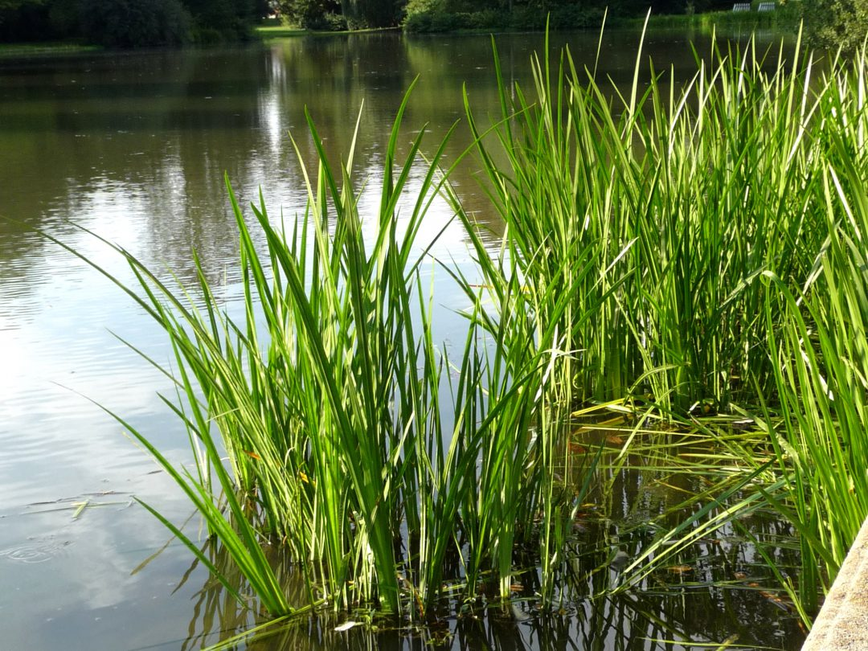
Рис.1.Аир обыкновенный ( Acorus calamus L.).Внешний вид растения.
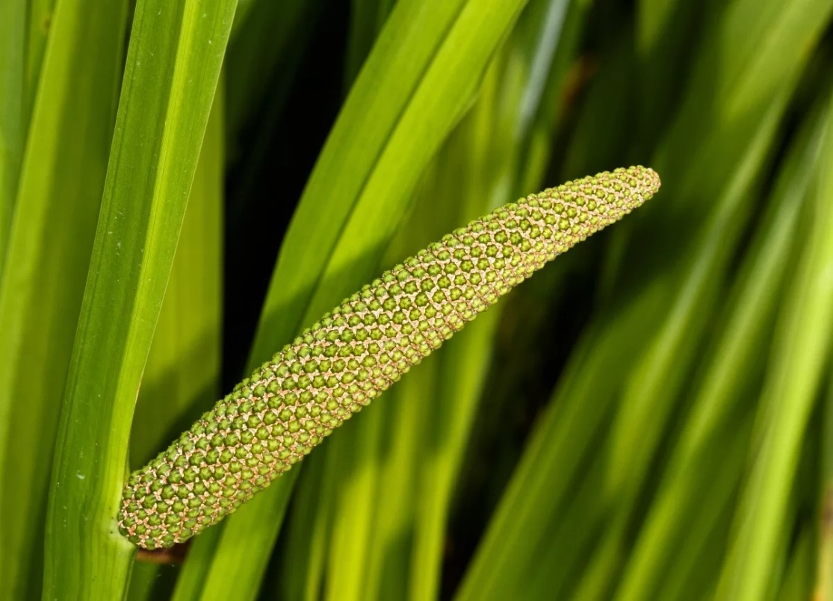
Рис.2. Соцветие аира обыкновенного( Acorus calamus L.)
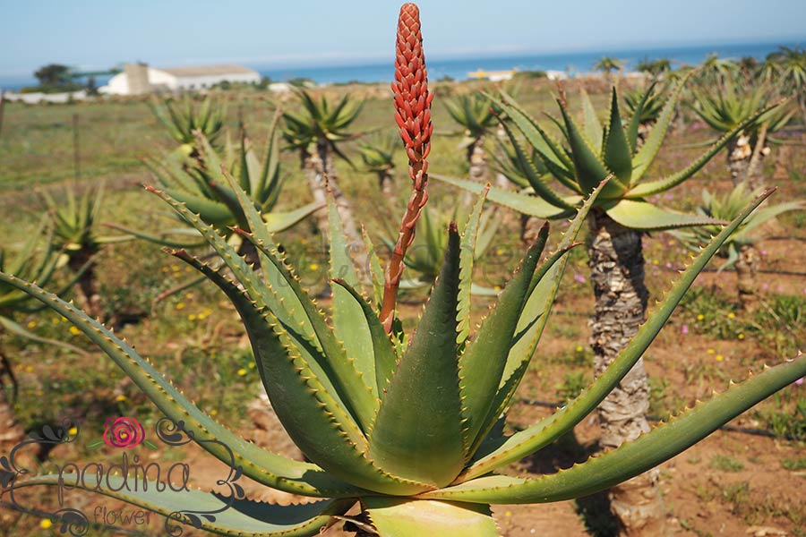
Рис.3. Алое древовидное (Aloe arborescens Mill).Внешний вид растения.
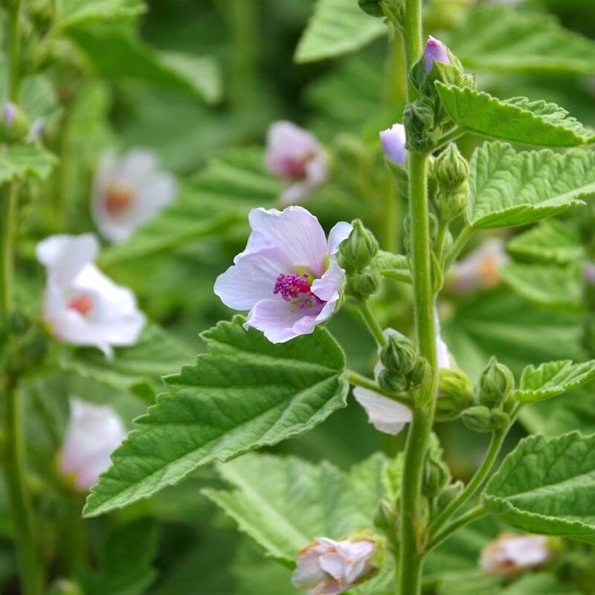
Рис.4. Алтей лекарственный (Althaea officinalis L.). Внешний вид растения
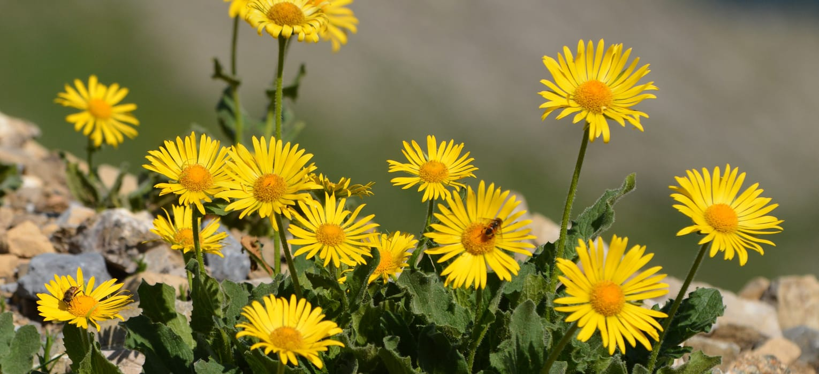
Рис.5. Арника горная(Arnica montana L.). Внешний вид растения.
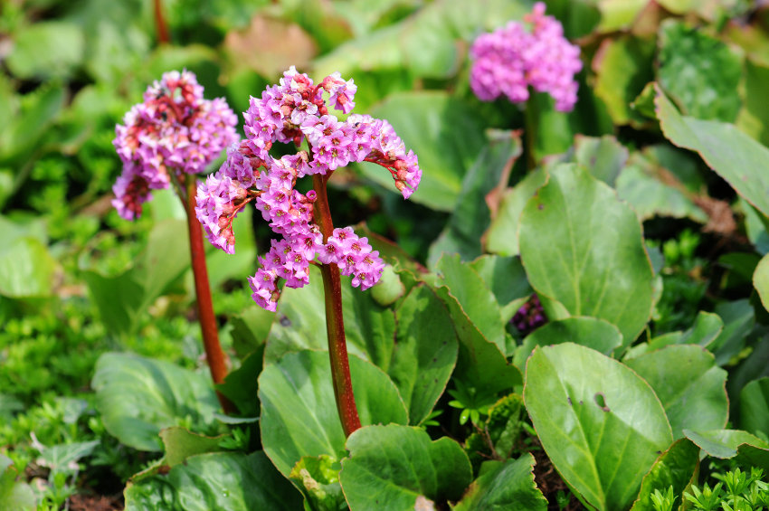 Рис.6. Бадан толстолистый (Bergenia classifolia (L.) Fritsch).Внешний вид растения.

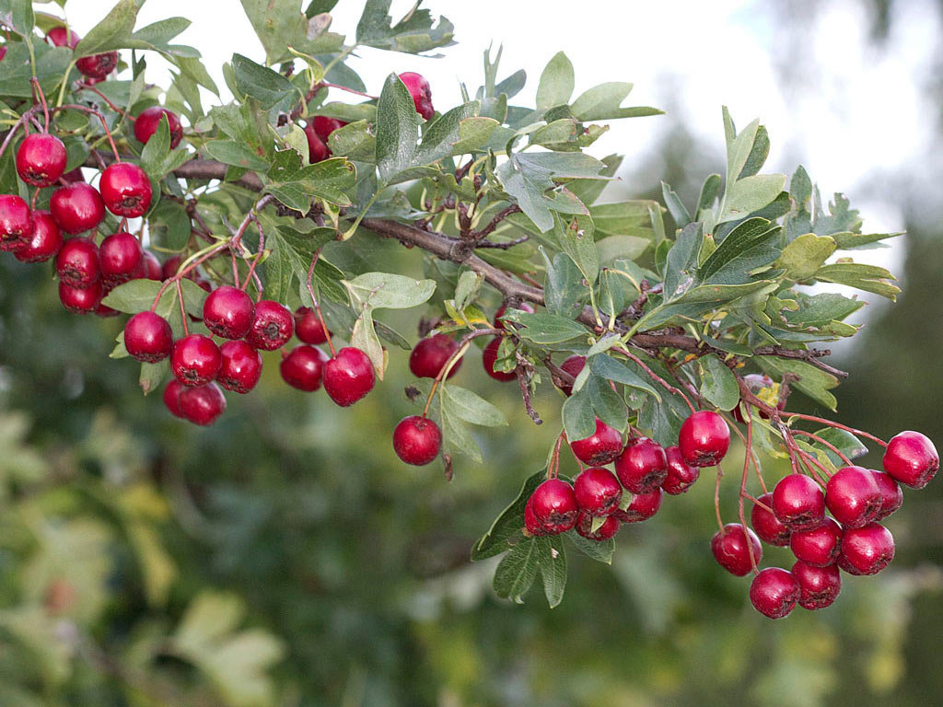
Рис.7. Боярышник кроваво-красный ( Crataegus sanguinea Rall.). Внешний вид растения.
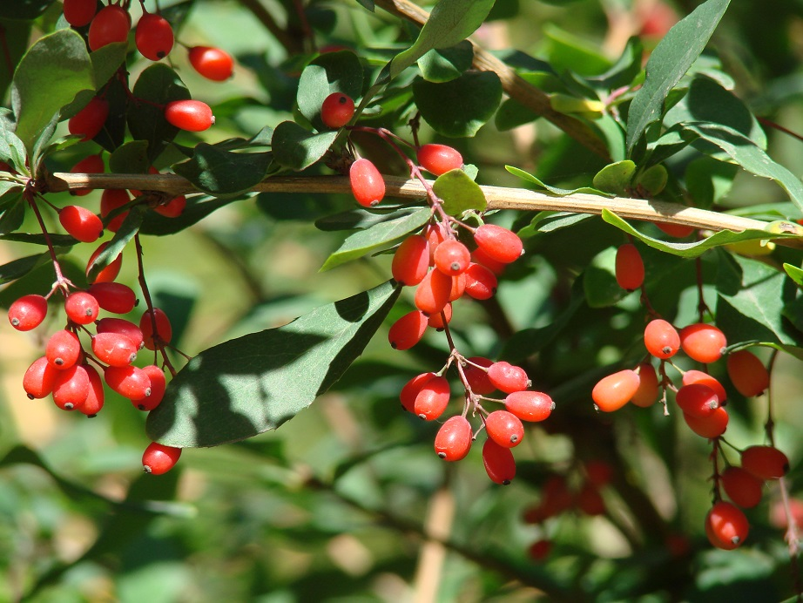
Рис.8. Барбарис обыкновенный (Berberis vulgaris L.). Внешний вид растения.
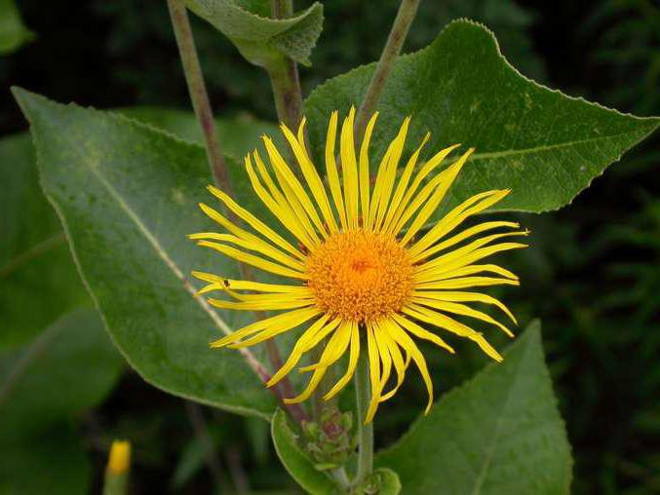
Рис.9. Девясил высокий (Inula helenium L.).Внешний вид растения.
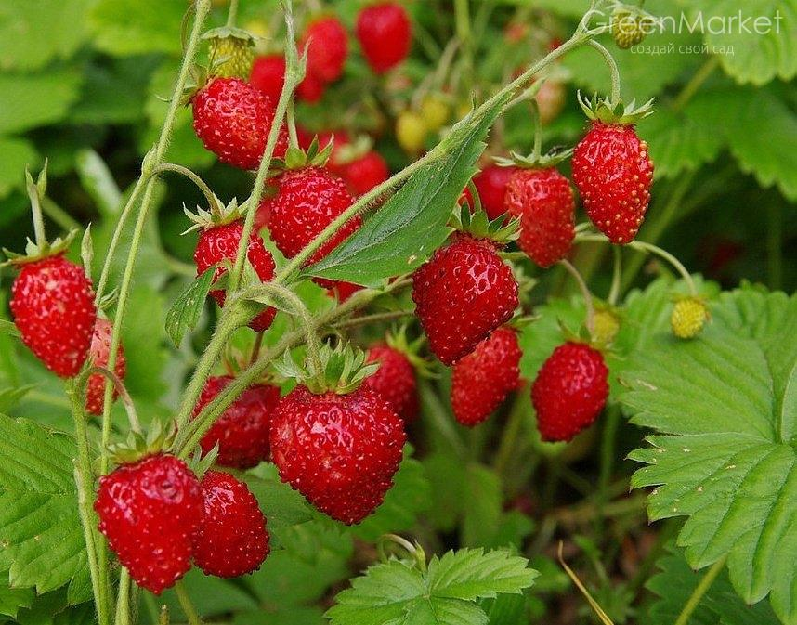
Рис.10. Земляника лесная (Fragaria vesca L.). Внешний вид растения.

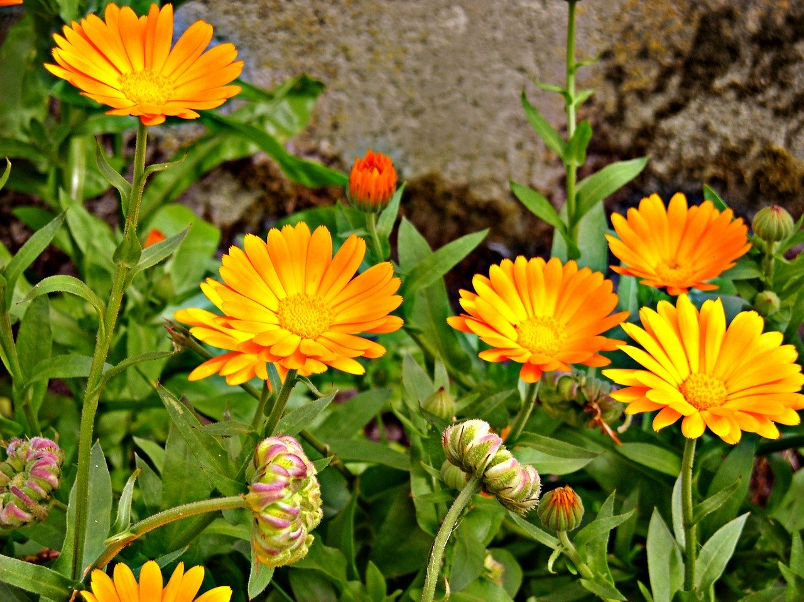
Рис.11. Календула лекарственная (Calendula officinalis L).Внешний вид растения.
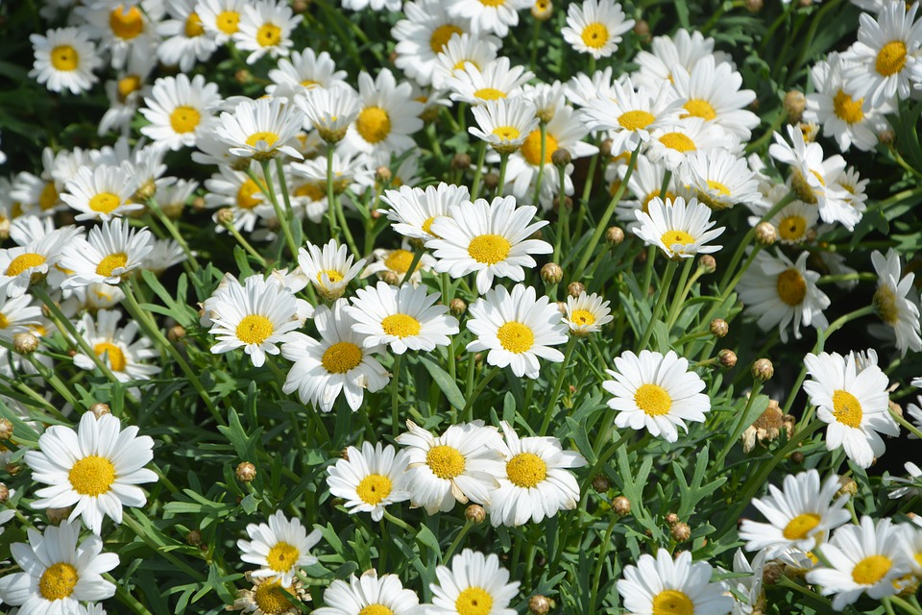 Рис.12. Ромашка аптечная(Matricaria chamomilla). Внешний вид растения.

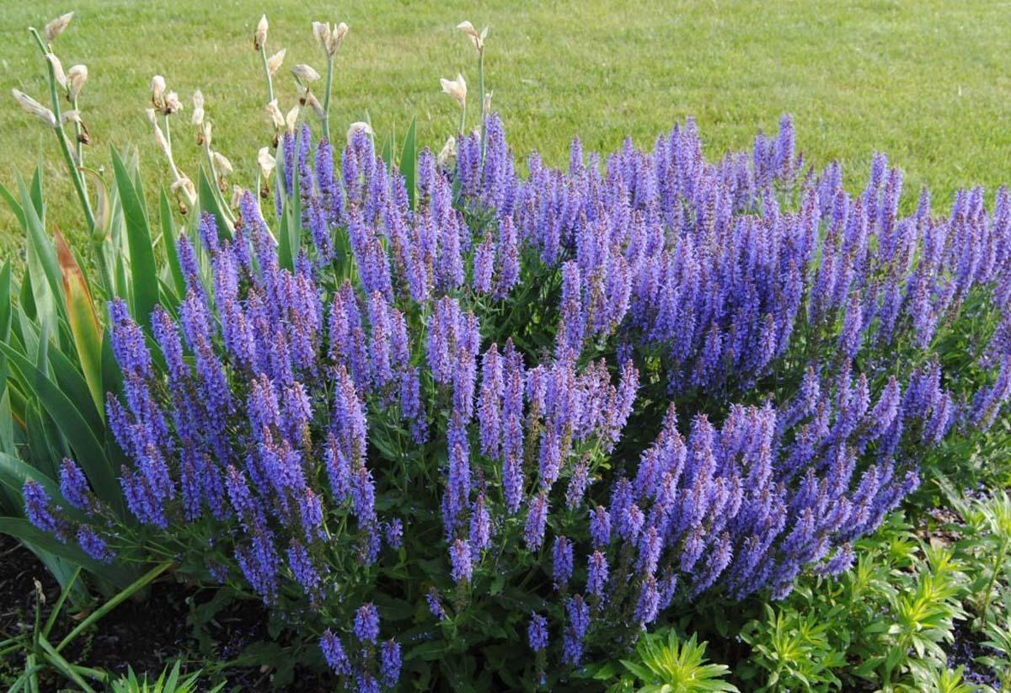
Рис.13. Шалфей лекарственный (Salvia officinalis L.). Внешний вид растеня.
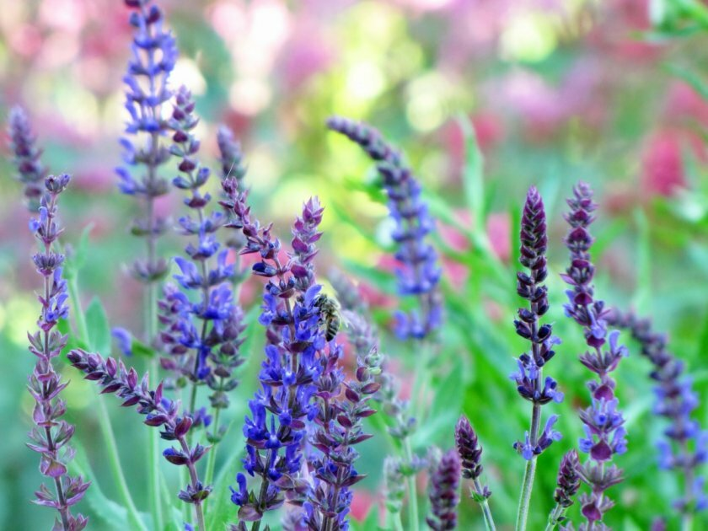 Рис.14.Соцветие шалфея лекарственного (Salvia officinalis L.)

